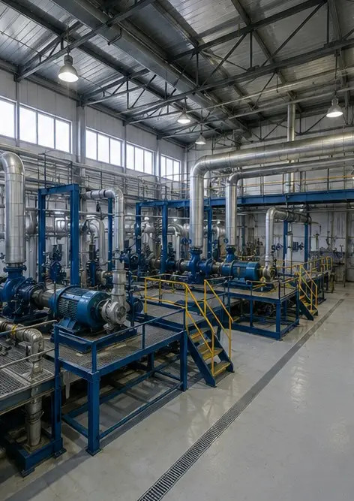 | 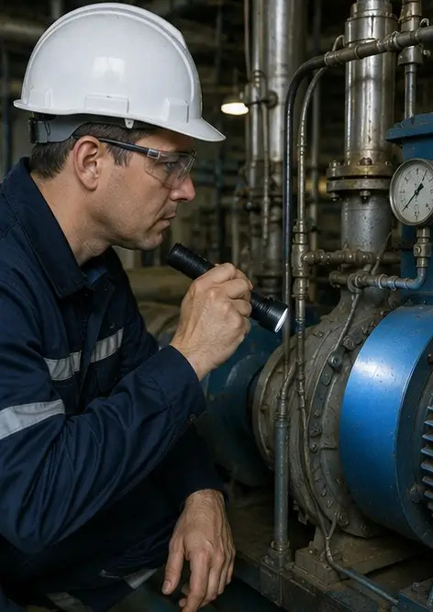 | 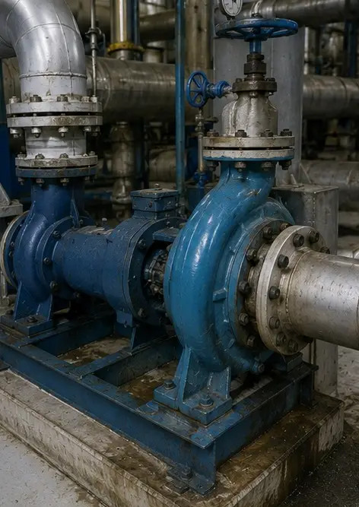
Foto Nr.1. Pasqyrë e përgjithshme e objektit industrial | Foto Nr.2. Inspektimi i pajisjeve mekanike përfundoi | Foto Nr.3. Gjendja e pompës industriale e vlerësuar gjatë mirëmbajtjes
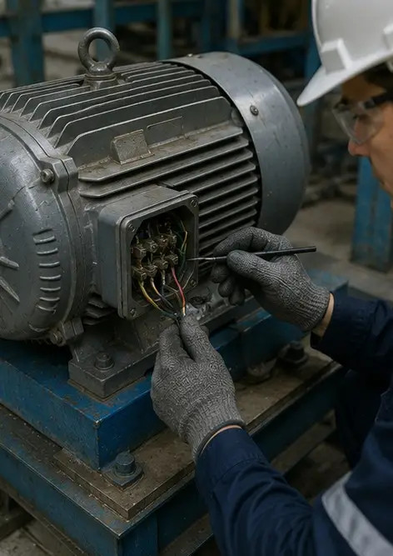 | 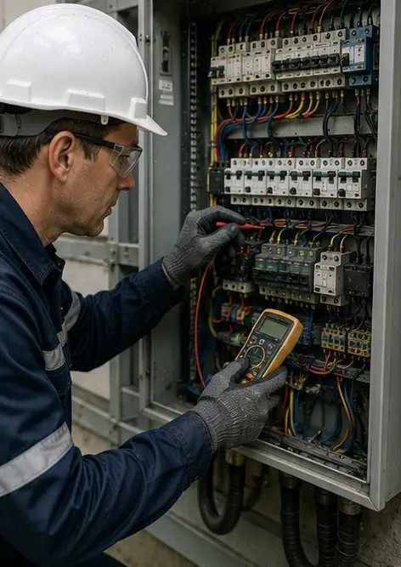 | 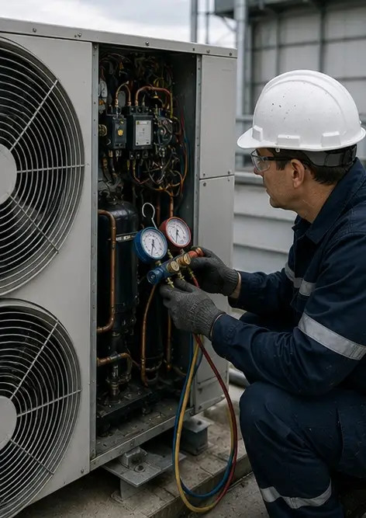
Foto Nr.4. Inspektimi i motorit elektrik përfundoi | Foto Nr.5. Inspektimi i kabinetit elektrik i kryer | Foto Nr.6. Gjendja e pajisjeve HVAC e dokumentuar
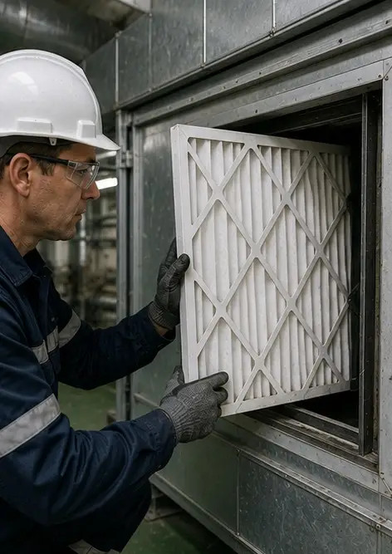 | 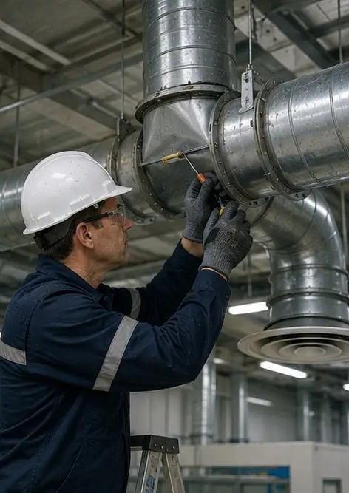 | 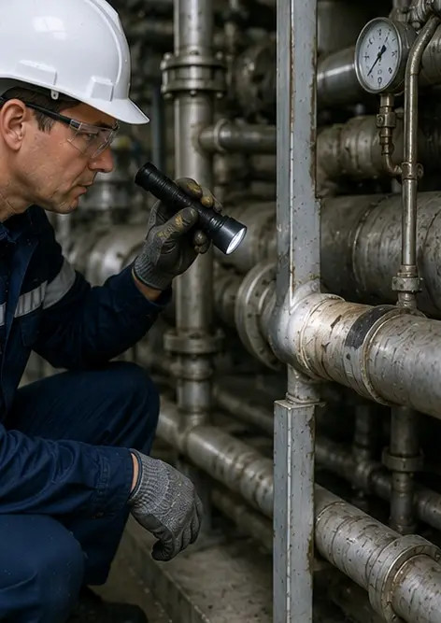
Foto Nr.7. Zëvendësimi i filtrit të ajrit përfundoi | Foto Nr.8. Mirëmbajtja e sistemit të ventilimit përfundoi | Foto Nr.9. Inspektimi i tubacioneve përfundoi sipas orarit të mirëmbajtjes
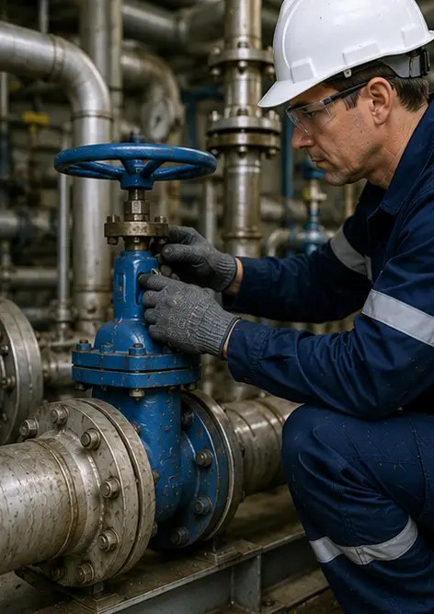 | 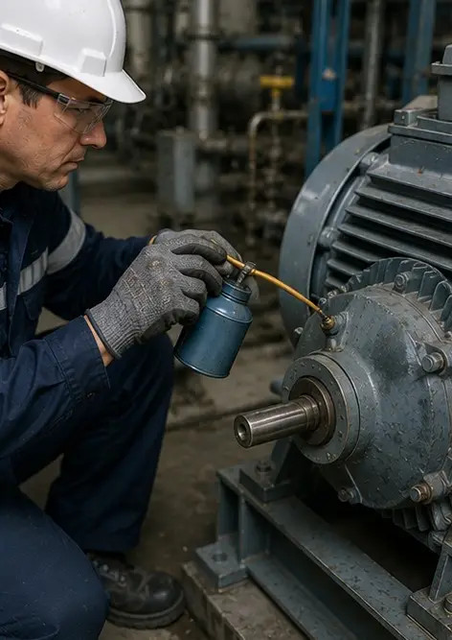 | 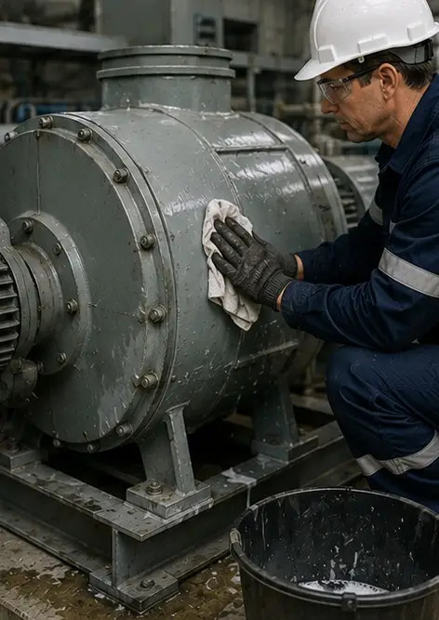
Foto Nr.10. Gjendja e valvulës e vlerësuar gjatë inspektimit | Foto Nr.11. Punimet e lubrifikimit të kryera në komponentët e pajisjeve | Foto Nr.12. Procedura e pastrimit të pajisjeve përfundoi
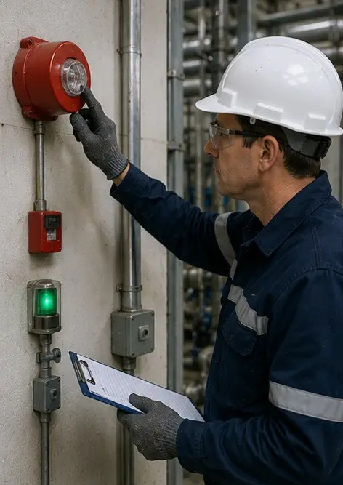 | 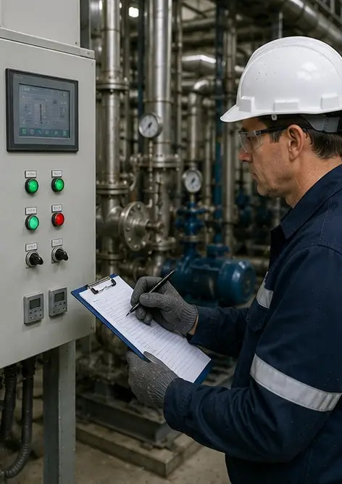 | 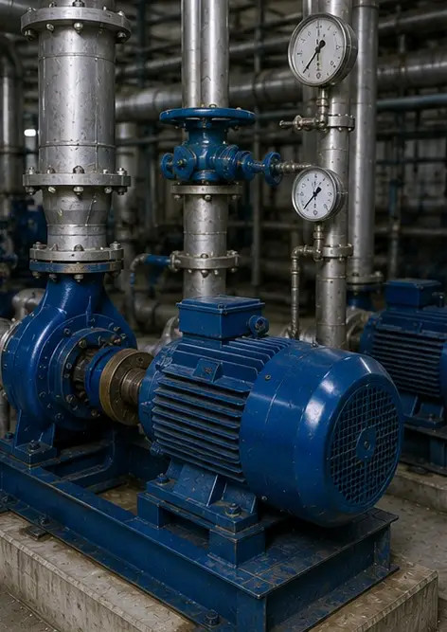
Foto Nr.13. Inspektimi i sistemit të sigurisë përfundoi | Foto Nr.14. Verifikimi përfundimtar i mirëmbajtjes i kryer | Foto Nr.15. Pajisjet funksionojnë normalisht pas mirëmbajtjes
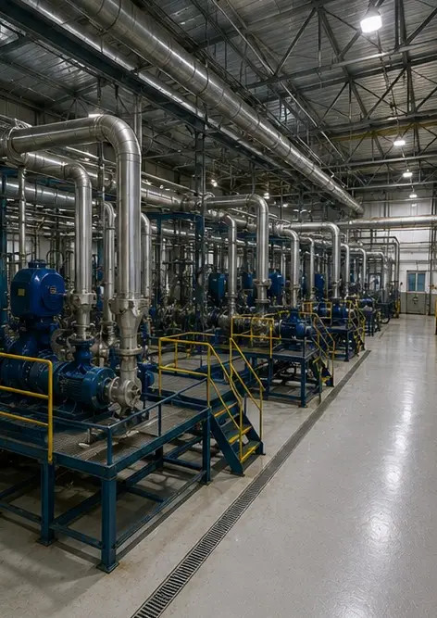
Foto Nr.16. Pasqyrë e përgjithshme e objektit pas përfundimit të punimeve të mirëmbajtjes

Krijoni raportin tuaj fotografik online

Përdorni Photo Reports për të krijuar raporte fotografike të strukturuara në PDF dhe Word me paraqitje, mbishkrime dhe vegla eksporti.

• Paraqitje automatike faqesh
• Eksport në PDF dhe DOCX
• Mbishkrime dhe komente fotografish
• Raporte para dhe pas
• Raporte inspektimi dhe mirëmbajtjeje
https://photo-reports.online

